Спортивный досуг «САЛЮТ, ПОБЕДЕ!»
Дата проведения: 7 мая 2014
Место проведения: музыкальный зал.
Цель: Воспитывать чувство любви к Родине, гордости за героизм нашего народа.
ЗАДАЧИ:
- познакомить детей с героическим прошлым нашего народа;
- расширять кругозор детей;
- развивать двигательные навыки: быстроту, ловкость, координацию, выносливость;
- воспитывать в детях дружелюбие, умение радоваться успехам друг друга.
Под торжественную песню "День Победы", дети зашли в зал.
Ведущая: уважаемые гости мы рады видеть вас сегодня в этом зале. От всего сердца мы поздравляем вас с 69-летней годовщиной великой Победы и желаем здоровья, счастья и мирного неба.
Был Великий День Победы
Много лет тому назад.
День Победы помнят наши деды.
И должен помнить каждый из внучат!
Дорогие ребята! Сегодня наше спортивное мероприятие мы посвящаем Дню Победы, где вам предстоит стать лётчиками, пехотинцами, пограничниками и показать свою смелость, ловкость, находчивость. Начинаем наше соревнование.
Дети читают стихи:
1 ребёнок: Ярок день с утра, чудесен,
Весь цветами он расцвел.
Слышу я журчанье песен,
Праздник в город мой пришел.
2 ребёнок: Знают этот праздник всюду,
Отмечают по стране!
Днем святым его все люди называют на земле!
3 ребёнок: Когда приходит День Победы,
Цветут сады, цветут поля.
Когда приходит День Победы
Весною дышит вся земля!
4 ребёнок: Когда приходит День Победы,
То раньше солнышко встаёт.
И как одна семья большая
Идёт в колоннах наш народ!
5 ребёнок: Когда приходит День Победы,
Звучат и музыка, и смех,
И поздравленья принимая
Мы поздравляем всех!
Дети встают в две команды.
Ведущая: у каждой команды важный пакет, его надо доставить в штаб. Для этого нужно преодолеть препятствия:
- пробежать по тоннелю (подлезть в обруч),
- проползти по траншее (перекатиться «брёвнышком» по гимнастическому мату),
- пройти через болото (пробежать «змейкой») и т. д. Пакет передаётся как эстафетная палочка.
Проводится эстафета «Донесение».
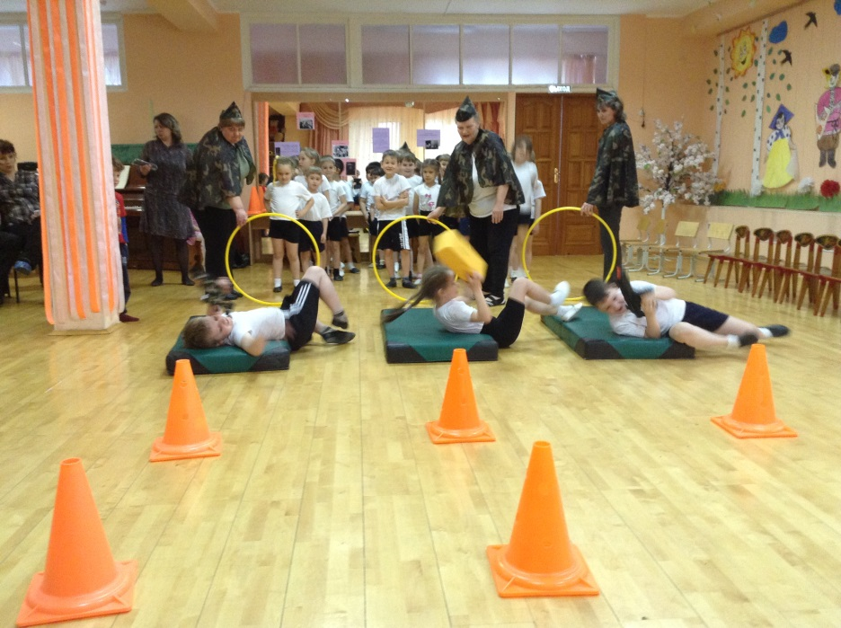
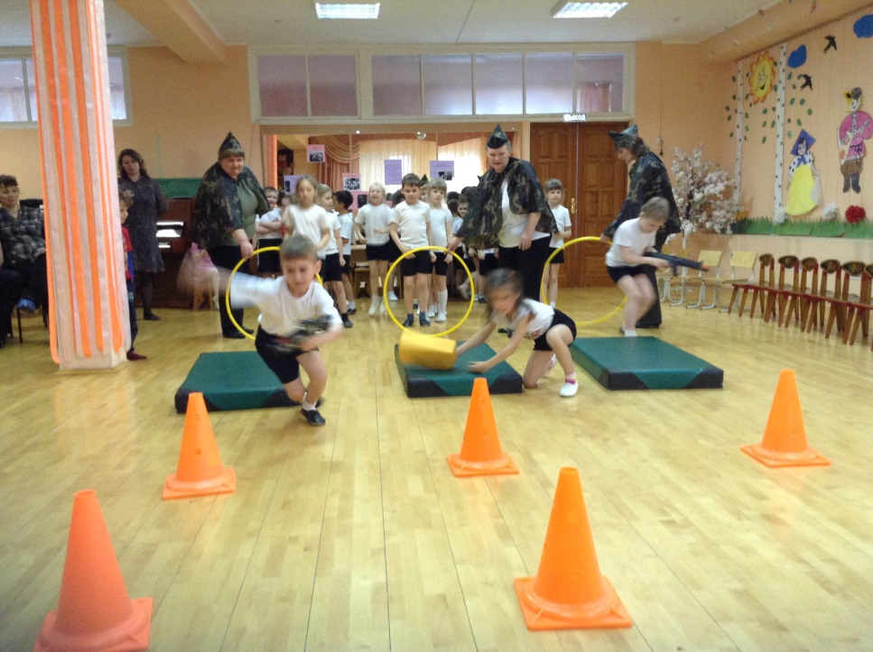
Ведущая: очень много во время войны было заминировано полей, дорог. Со времён Великой Отечественной войны наша земля хранит в себе страшные клады: мины и снаряды. Мины были очень тщательно спрятаны. Ребята! А вы сможете разминировать наше поле?
Эстафета «Минёры»
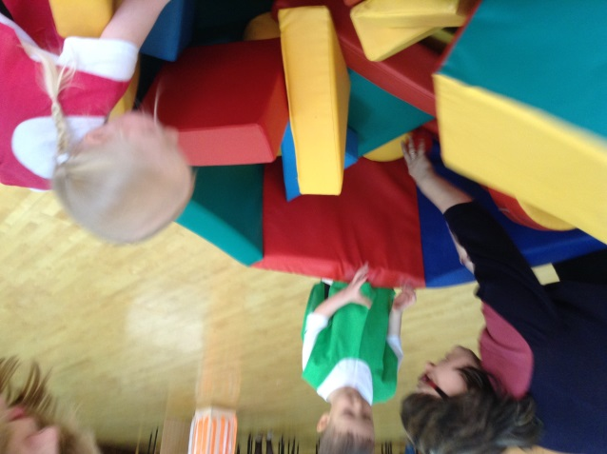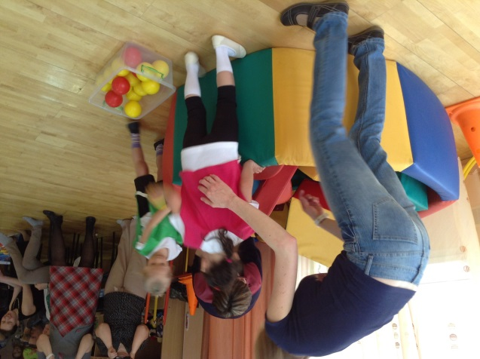

По окончании эстафеты дети читают стихотворение «Пусть не будет войны никогда! »:
Пусть не будет войны никогда!
Пусть спокойные спят города.
Пусть сирены пронзительный вой
Не звучит над моей головой.
Ни один пусть не рвется снаряд,
Ни один не строчит автомат.
Оглашают пусть наши леса
Только птиц и детей голоса.
И пусть мирно проходят года.
Ведущая. Нет в России семьи, которую бы война обошла стороной. В этот день в каждой семье вспоминают тех, кто остался на полях сражений.
Для многих нынешних мальчишек Великая Отечественная война – далекое прошлое. Но мы помним прошлое, мы многое знаем о нем, чтобы не повторилось это страшное время.
И сейчас мы проведем викторину «Помнить и знать».
1. Младшее воинское звание в армии? (Рядовой).
2. Высшее воинское звание в армии? (Маршал).
3. Город-герой – столица России? (Москва).
4. Что изображено на сумке медицинской сестры? (Красный крест).
5. С чем прыгают с самолета? (С парашютом).
6. Головной убор солдата? (Каска, пилотка).
7. Головной убор матроса? (Бескозырка).
8. Назовите виды оружия? (Пистолет, автомат, винтовка, миномет, пушка).
9. Какое оружие назвали женским именем? (Катюша).
Ведущая: пять лет гремели выстрелы и рвались снаряды. Но были и минуты затишья. В такие минуты солдаты вспоминали свой дом, свою семью, читали письма от близких. А еще их объединяла песня. Именно песня могла дать силы бойцу перед боем, именно песня напоминала о мирной жизни, заставляя верить, что Победа обязательно придет. И эти песни помнит вся страна, они до сих пор живы. Сегодня для всех людей на земле песня «Катюша»- символ России. Давайте и мы вспомним песню на слова Исаковского, композитора Блантера «Катюша»
Взрослые и дети исполняют песню «Катюша».
Эстафета «Парашютисты».
Дети с разбега прыгают в «сухой бассейн». В качестве эстафетной палочки передают рюкзак-парашют.

Конкурс «Лётчики»
Выходите в круг скорей лётчики-пилоты,
Мы посмотрим, как летают ваши самолёты!
Конкурс для взрослых. Разноцветная бумага, из которой нужно сложить самолётик, а затем «запустить» самолёт. Чей самолёт улетит дальше всех.
Ведущий: по всей стране открывались госпитали, где лечили раненых солдат. И первыми помощниками, санитарами были дети. Они ухаживали за больными, писали за тяжелораненых письма домой.
Эстафета «Перенеси раненого»
Взрослые переносят детей по одному на ткани защитного цвета.
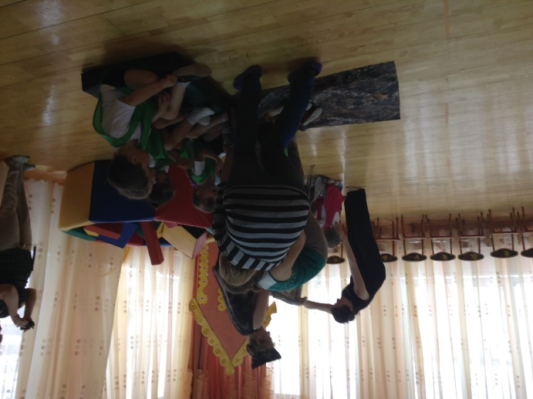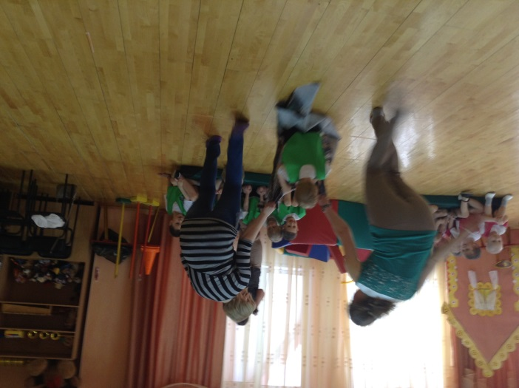
Ведущая: Победа и Мир эти два слова не разделимы!
Нам нужен мир тебе и мне
И всем на свете детям
И должен мирным быть рассвет,
который завтра встретим.
9 мая 1945 года в 3 часа утра Москва уже бодрствовала. Весть о безоговорочной капитуляции фашистской Германии вихрем ворвалась в каждый дом.
1-й ребёнок: Победа! Победа! Победа!
Проносится весть по стране,
Конец испытаньям и бедам,
Конец долголетней войне. (И. Василевский)
В Москве на Красной площади состоялся первый парад Победы. И с того дня каждый год 9 мая наш народ отмечает праздник Победы.
1-я вед. В полночь 9 мая тридцать тысяч артиллерийских залпов из тысячи орудий возвещали миру о великом дне!
2-я вед. Салюты над страной! Это ликующие детские глаза, в которых отражаются все цвета радуги!
1-я вед. Салюты над страной! Это распахнутые настежь человеческие сердца!
2-я вед. Салюты над страной! Это брошенные в небо охапки цветов 45-го!
Эстафета: »САЛЮТ!».
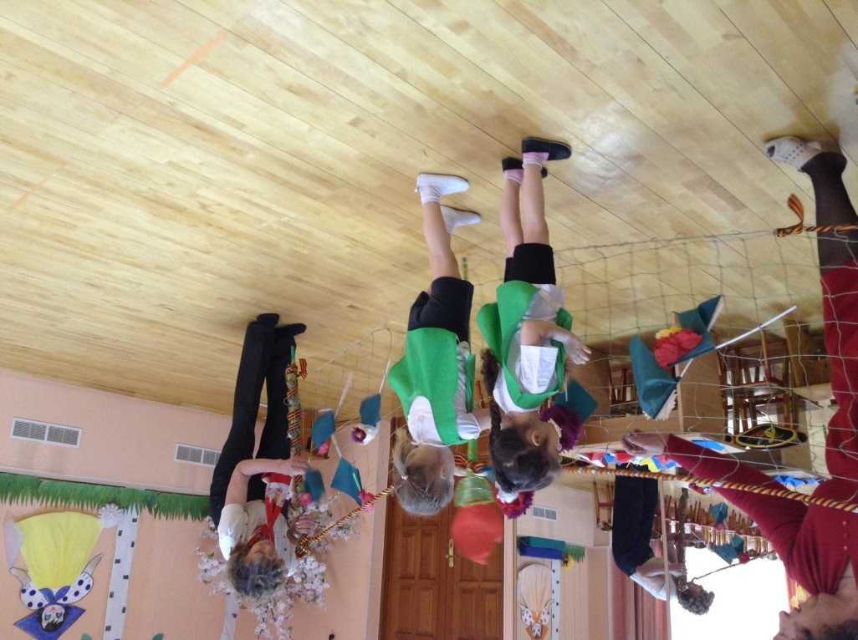
-Вдохнули полной грудью люди-
Конец войне! Конец войне!
И многоцветные салюты-
Сверкали долго в вышине!
2-я вед. Победа и мир – эти два слова неотделимы друг от друга!

Ребёнок вносит в зал глобус, украшенный цветами.
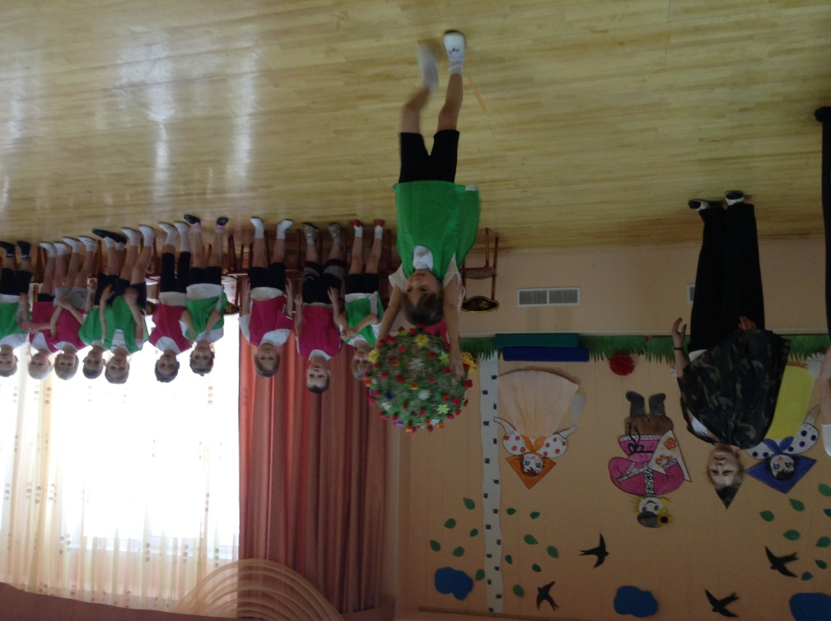
Посмотрите, какой маленький земной шар, и на нем всем есть место и людям, и животным, и воде, и рыбам, и лесам, и полям. Надо беречь эту хрупкую планету, она наш дом. А для этого всем людям на Земле надо жить в мире.
1-й ребёнок. Давайте будем беречь планету,
Во всей вселенной похожей нету.
Во всей вселенной
Совсем одна,
Что будет делать без нас она (И. Мазнин)
2-й ребёнок. Еще тогда нас не было на свете,
Когда с победой вы пришли,
Солдаты Мая, слава вам навеки
От всей Земли, от всей души!

Дети исполняют песню «Солнечный круг» Муз. А. Островского Сл. Л. Ольшанина.

